Hướng dẫn sử dụng ứng dụng Y tế Cộng đồng
Ứng dụng Y tế Cộng đồng hỗ trợ cán bộ y tế thực hiện giám sát phòng chống dịch tại thực địa một cách nhanh chóng và chính xác.
---

1. Đăng nhập hệ thống
- Truy cập địa chỉ: [ytexa.vn](https://ytexa.vn). Hệ thống sẽ tự động chuyển sang màn hình đăng nhập.
- Nhập **Tên đăng nhập** và **Mật khẩu** đã được cấp.
- Nhấn **Đăng nhập**.
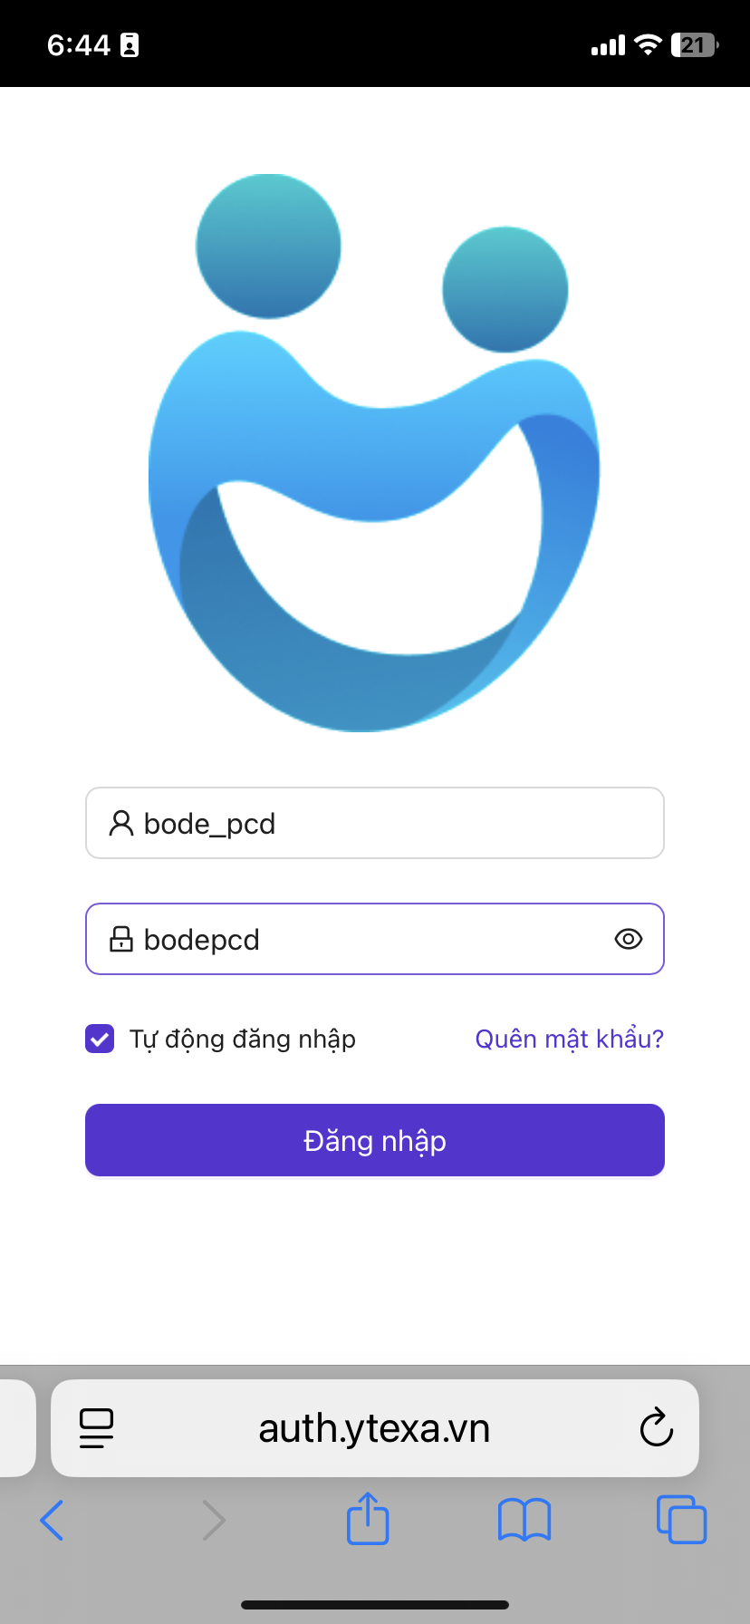
Sau khi đăng nhập thành công, tại màn hình chọn ứng dụng, chọn chức năng Phòng chống dịch.
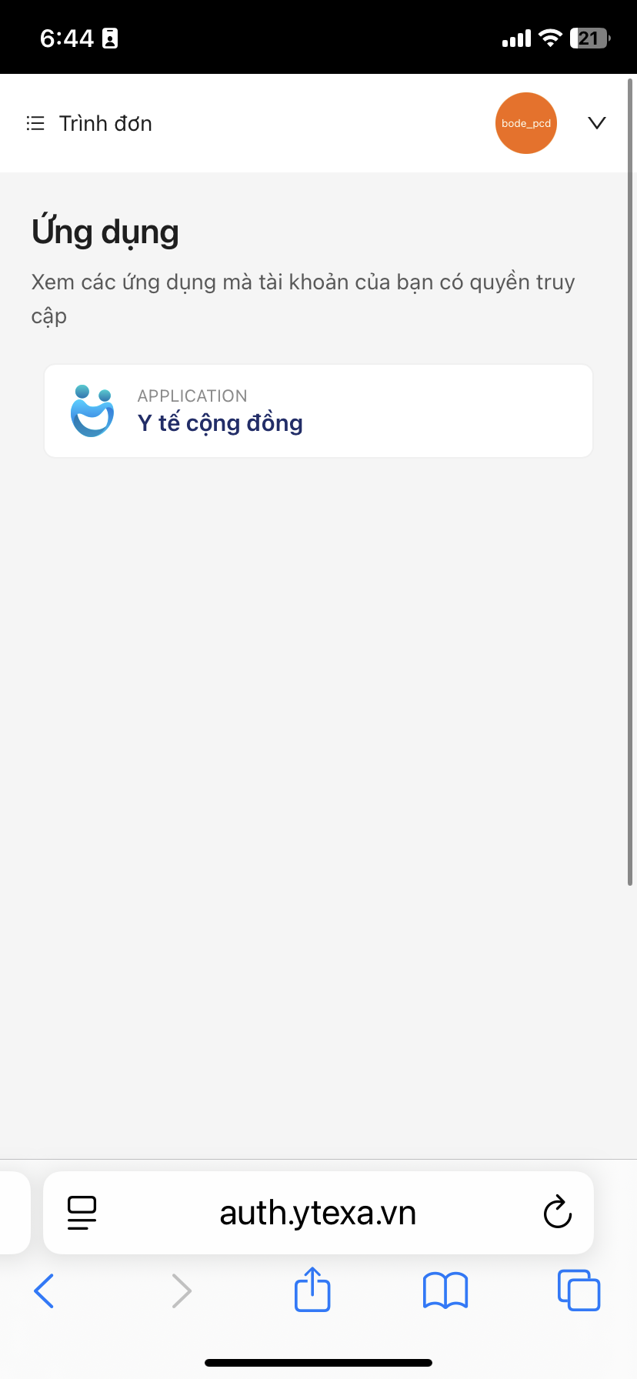
---

2. Truy cập danh sách giám sát
- Tại màn hình Tổng quan, chọn mục **Giám sát** ở thanh điều hướng dưới để vào danh sách các chiến dịch giám sát.
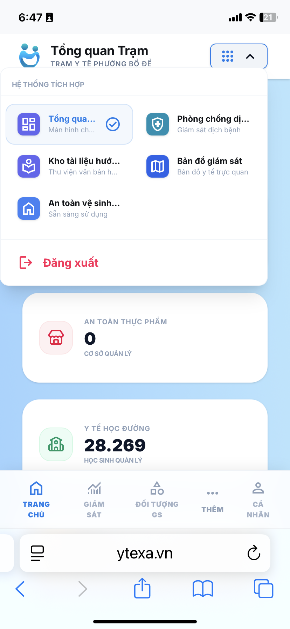
- Tìm và chọn **Chiến dịch giám sát** tương ứng đang được triển khai.
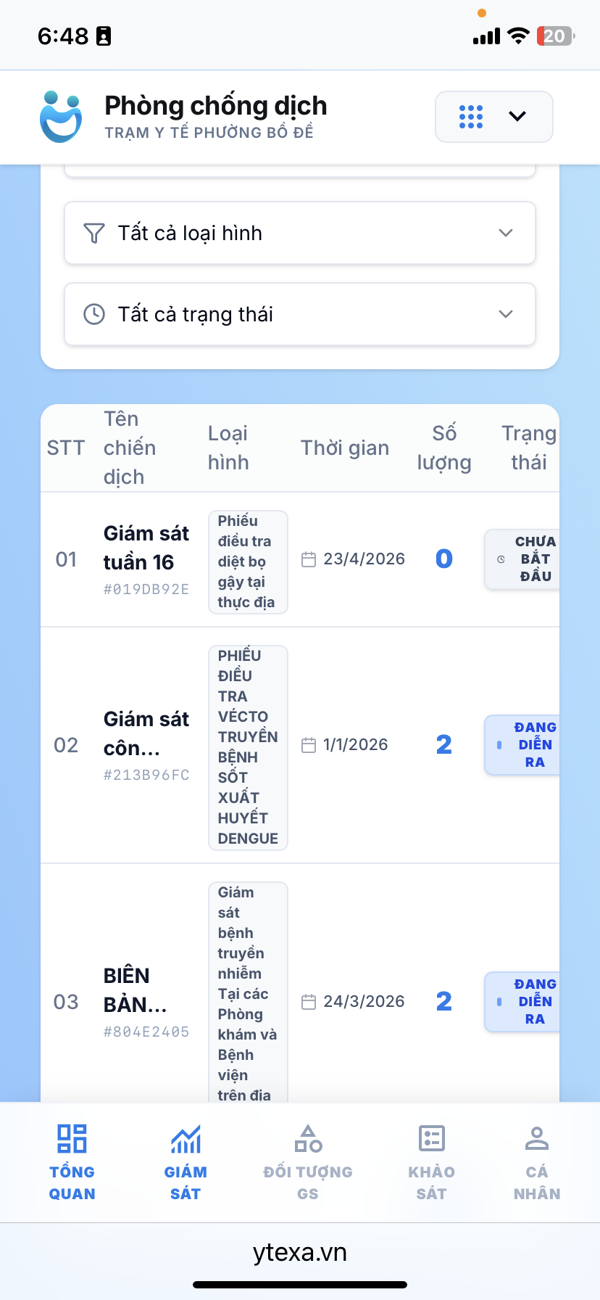
---

3. Thực hiện giám sát tại hộ gia đình
Khi đến địa điểm cần giám sát, thực hiện các bước sau:
- Nhấn nút **Lập phiếu mới để thực hiện giám sát.
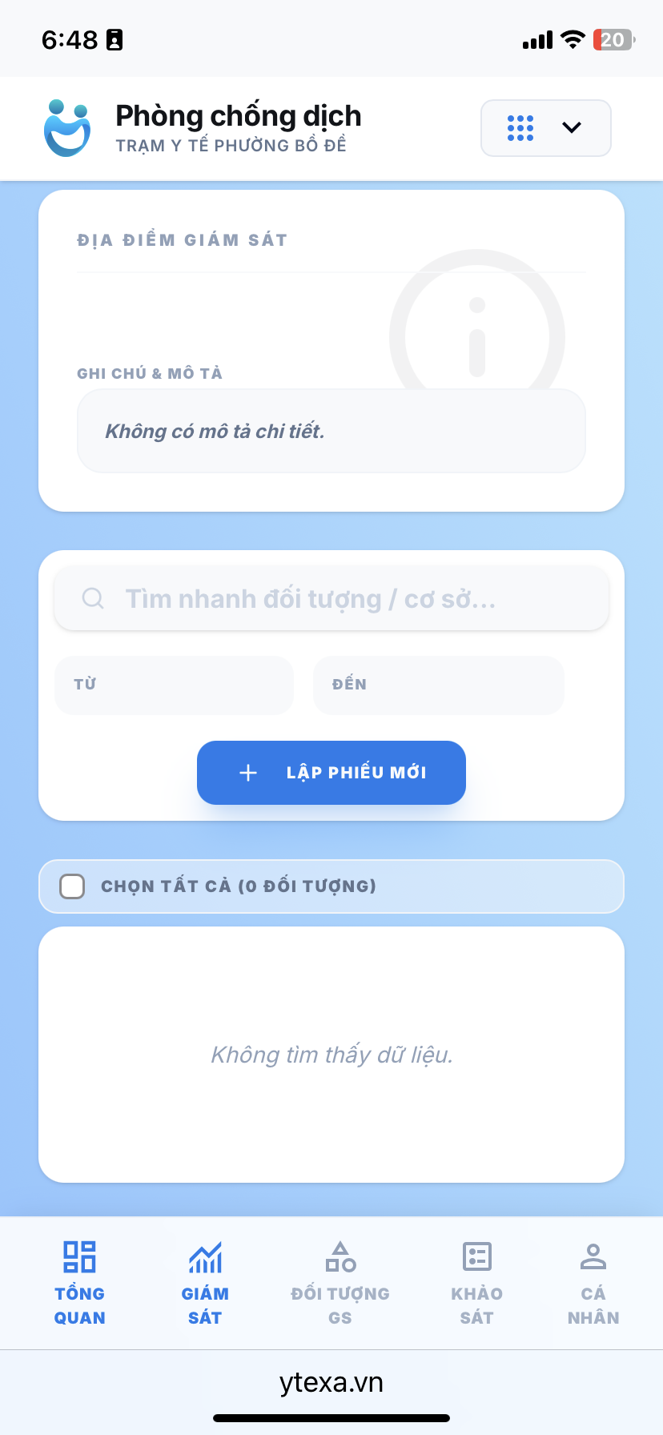
- Điền các thông tin giám sát vào biểu mẫu:
- **Tên địa điểm / Cơ sở**: Nhập tên **hộ giám sát**.
- **Tọa độ**: Nhấn vào **icon cạnh ô tọa độ** để lấy vị trí hiện tại chính xác của địa điểm giám sát.
- Điền đầy đủ các thông tin chuyên môn khác có trong phiếu.
- Sau khi hoàn thành, nhấn **Lưu biên bản**.
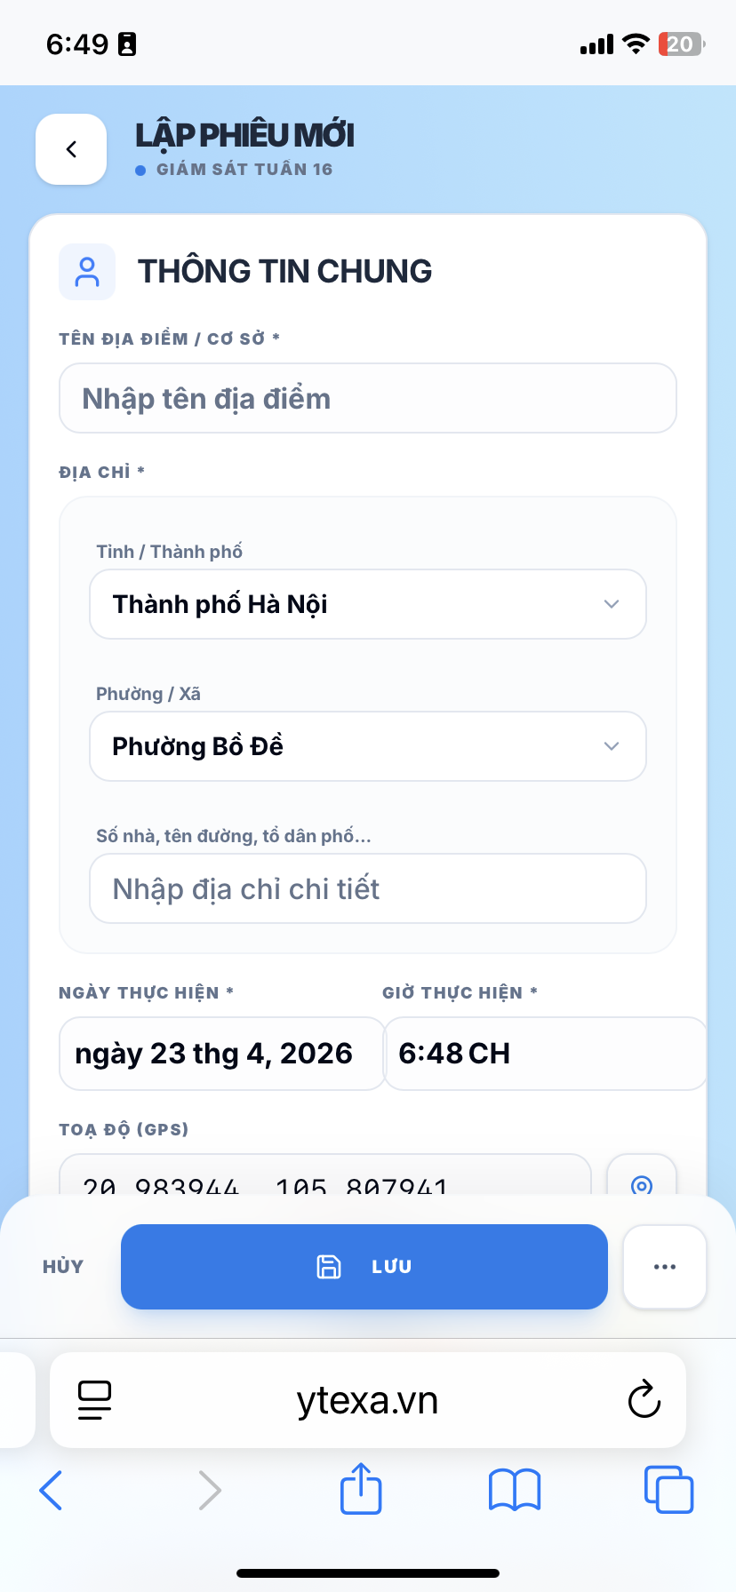
- **Tiếp tục tạo mới biên bản** tương tự khi di chuyển sang hộ tiếp theo.
-

